63 Семейного кодекса Российской Федерации (далее – СК РФ) устанавливает, что родители несут ответственность за воспитание и развитие своих детей. Они обязаны заботиться о здоровье, физическом, психическом, духовном и нравственном развитии своих детей. Родители обязаны обеспечить получение детьми общего образования.

Памятка об ответственности родителей за жизнь и здоровье детей
Каждый день гибнут или получают увечья дети, практически всегда это дети, оставленные взрослыми без присмотра…
Уважаемые родители! Обращаем Ваше внимание на необходимость принятия дополнительных мер по обеспечению безопасности Ваших детей!

Во избежание несчастных случаев:
- Не пускайте детей одних в лес и в открытые водоёмы.
- Не оставляйте малолетних детей одних в квартире с открытыми окнами.
- Не разрешайте детям играть в заброшенных нежилых домах, стройках и т.д.
- Не оставляйте детей без присмотра дома во избежание травм (иногда гибели) бытового характера.
- Не оставляйте воспламеняющиеся предметы без присмотра на видном месте.
- Не разрешайте играть детям поблизости от автодорог, железной дороги и открытых источников электротока.
- Не оставляйте детей без присмотра во время прогулок.
- Не разрешайте детям подходить к животным, делайте замечания гражданам, выгуливающим домашних животных без намордника.
- Убирайте в недоступные для ребёнка места лекарственные препараты, уксус и иные вещества, способные навредить здоровью ребёнка.
ПОМНИТЕ: Вы несёте полную ответственность за безопасность своих детей!
Ответственность за неисполнение или ненадлежащее исполнение родительских обязанностей предусмотрена действующими нормами закона:
- В соответствии сост. 63 Семейного кодекса РФ:
- Родители имеют право и обязаны воспитывать своих детей.
- Родители несут ответственность за воспитание и развитие своих детей.
- Они обязаны заботиться о здоровье, физическом, психическом, духовном и нравственном развитии своих детей.
- Родители имеют преимущественное право на обучение и воспитание своих детей перед всеми другими лицами.
- В соответствии с ч. 1 ст. 5.35 Кодекса об административных правонарушениях РФ:
- Неисполнение или ненадлежащее исполнение родителями или иными законными представителяминесовершеннолетних обязанностей по содержанию, воспитанию, обучению, защите прав и интересов несовершеннолетних влечёт предупреждение или наложение административного штрафа в размере от 100 до 500 рублей.
- В соответствии со ст. 156 Уголовного кодекса РФ:
- Неисполнение или ненадлежащее исполнение обязанностей по воспитанию несовершеннолетнего родителем или иным лицом, на которое возложены эти обязанности (…), если это деяние соединено с жестоким обращением с несовершеннолетним, наказывается штрафом в размере 100 000 рублей или в размере заработной платы или иного дохода осуждённого за период до одного года, либо обязательными работами на срок до 440 часов, либо исправительными работами на срок до двух лет (а также иные меры наказания, предусмотренные действующим законодательством).

Что должны знать дети?
- Дети не должны находиться на улице без сопровождения взрослых с 23.00 до 6.00 часов в летний период (с 22.00 – до 6.00 часов в зимний период).
- Избегать безлюдных мест, заброшенных домов, подвалов, чердаков и т.д.
- Не принимать подарки от незнакомых людей, не садиться к незнакомым и малознакомым людям в машину, не входить в лифт с незнакомыми людьми, не открывать посторонним дверь в квартиру:
- ребенок не должен разговаривать с незнакомцем и ни в коем случае не соглашаться на предложение незнакомца;
- объясните ребенку, что преступником не всегда является взрослый человек, им может быть и подросток (знакомый, одноклассник);
- любой насильник умеет войти в доверие, т.к. превращается в доброго ласкового и понимающего.
- Соблюдать правила дорожного движения.
- Знать, куда можно обратиться за помощью, как с мобильного телефона позвонить в скорую, милицию, пожарную.
- В случае опасности не стесняться кричать, звать на помощь, вырываться, убегать.
Что должны знать родители?
По семейному законодательству родители несут ответственность за детей до 18 лет. В ст. 63 Семейного кодекса РФ сказано, что родители несут ответственность за воспитание и развитие своих детей. Они обязаны заботиться о здоровье физическом, психическом, духовном и нравственном развитии своих детей.
- Ежедневный график ребёнка (часы учёбы, спортивных занятий, клубных встреч и т.д.).
- Какие передачи ребенок смотрит по телевизору, на какие сайты в Интернете чаще всего заходит, для того чтобы исключить просмотр фильмов с сексуальными сценами и сценами насилия, исключить возможность посещение ребёнком сайтов, угрожающих психическому здоровью ребёнка.
- Соблюдайте правила дорожного движения, соблюдать законы, правила, принятые в обществе.
- Беседуйте с ребёнком на тему безопасности на улице, создавайте атмосферу доверия в семье для того, чтобы ребёнок не стеснялся обращаться за помощью к родителям.
- Договоритесь с ребёнком о том, чтобы он всегда предупреждал вас, куда и с кем идёт и сообщал вам, где и с кем находится.
- Избегайте мелочной опеки, контролируйте ребёнка только по тем вопросам, где это действительно необходимо.
- Сами также предупреждайте ребёнка о том, куда идёте, на сколько задерживаетесь – сделайте это полезной традицией семьи – держать друг друга в курсе своих планов.
- Создавайте благоприятный психологический климат в семье, чтобы ребёнок не боялся и не стеснялся рассказывать вам всё, что с ним происходит.
- Внушайте детям, что их безопасность в их же руках, что многое зависит от их собственного поведения.
Дети – это не только наше будущее, но и наше настоящее – наша радость, наше счастье.

Памятка об ответственности родителей за жизнь и здоровье детей
Каждый день гибнут или получают увечья дети, практически всегда это дети, оставленные взрослыми без присмотра…
Уважаемые родители! Обращаем Ваше внимание на необходимость принятия дополнительных мер по обеспечению безопасности Ваших детей!
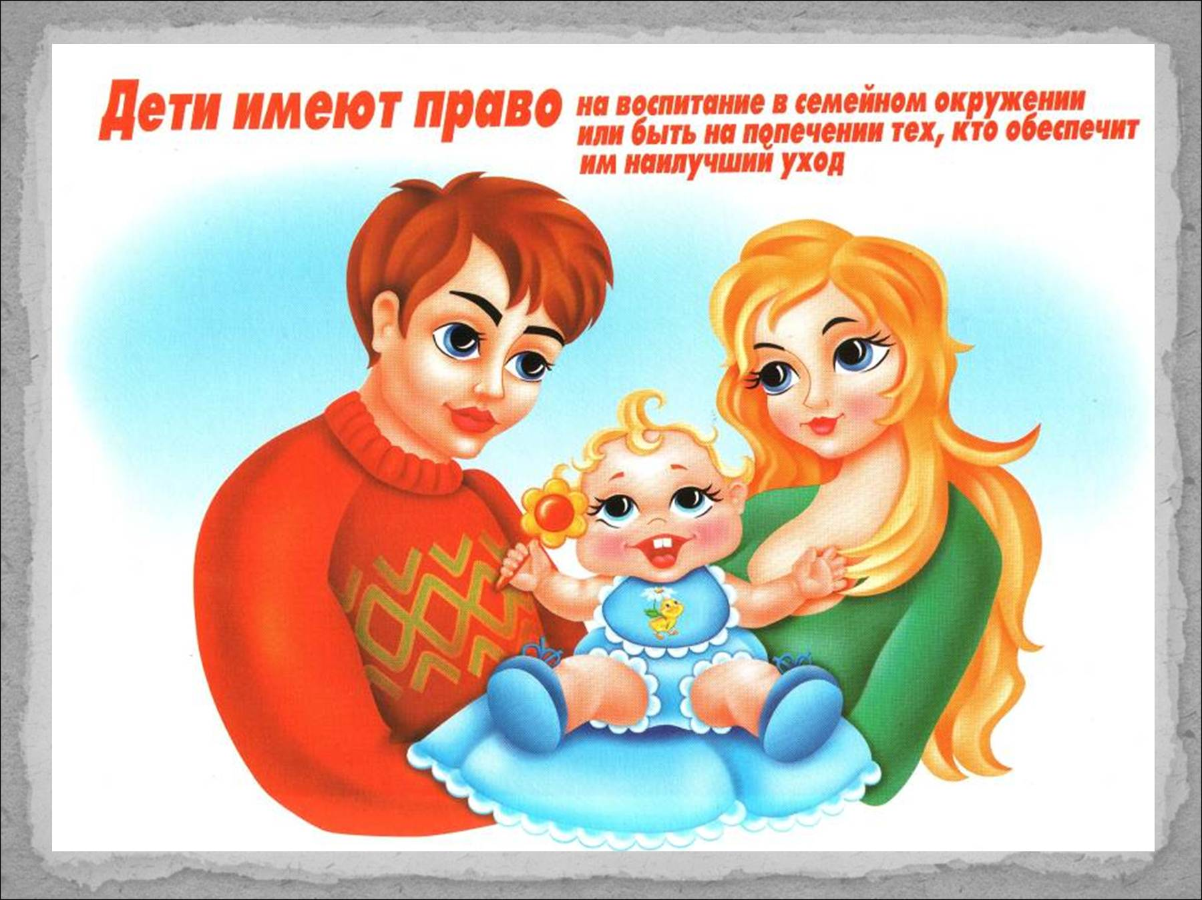
Во избежание несчастных случаев:
- Не пускайте детей одних в лес и в открытые водоёмы.
- Не оставляйте малолетних детей одних в квартире с открытыми окнами.
- Не разрешайте детям играть в заброшенных нежилых домах, стройках и т.д.
- Не оставляйте детей без присмотра дома во избежание травм (иногда гибели) бытового характера.
- Не оставляйте воспламеняющиеся предметы без присмотра на видном месте.
- Не разрешайте играть детям поблизости от автодорог, железной дороги и открытых источников электротока.
- Не оставляйте детей без присмотра во время прогулок.
- Не разрешайте детям подходить к животным, делайте замечания гражданам, выгуливающим домашних животных без намордника.
- Убирайте в недоступные для ребёнка места лекарственные препараты, уксус и иные вещества, способные навредить здоровью ребёнка.
ПОМНИТЕ: Вы несёте полную ответственность за безопасность своих детей!
Ответственность за неисполнение или ненадлежащее исполнение родительских обязанностей предусмотрена действующими нормами закона:
- В соответствии со ст. 63 Семейного кодекса РФ:
- Родители имеют право и обязаны воспитывать своих детей.
- Родители несут ответственность за воспитание и развитие своих детей.
- Они обязаны заботиться о здоровье, физическом, психическом, духовном и нравственном развитии своих детей.
- Родители имеют преимущественное право на обучение и воспитание своих детей перед всеми другими лицами.
- В соответствии с ч. 1 ст. 5.35 Кодекса об административных правонарушениях РФ:
- Неисполнение или ненадлежащее исполнение родителями или иными законными представителяминесовершеннолетних обязанностей по содержанию, воспитанию, обучению, защите прав и интересов несовершеннолетних влечёт предупреждение или наложение административного штрафа в размере от 100 до 500 рублей.
- В соответствии со ст. 156 Уголовного кодекса РФ:
- Неисполнение или ненадлежащее исполнение обязанностей по воспитанию несовершеннолетнего родителем или иным лицом, на которое возложены эти обязанности (…), если это деяние соединено с жестоким обращением с несовершеннолетним, наказывается штрафом в размере 100 000 рублейили в размере заработной платы или иного дохода осуждённого за период до одного года, либо обязательными работами на срок до 440 часов, либо исправительными работами на срок до двух лет (а также иные меры наказания, предусмотренные действующим законодательством).
Что должны знать дети?
- Дети не должны находиться на улице без сопровождения взрослых с 23.00 до 6.00 часов в летний период (с 22.00 – до 6.00 часов в зимний период).
- Избегать безлюдных мест, заброшенных домов, подвалов, чердаков и т.д.
- Не принимать подарки от незнакомых людей, не садиться к незнакомым и малознакомым людям в машину, не входить в лифт с незнакомыми людьми, не открывать посторонним дверь в квартиру:
- ребенок не должен разговаривать с незнакомцем и ни в коем случае не соглашаться на предложение незнакомца;
- объясните ребенку, что преступником не всегда является взрослый человек, им может быть и подросток (знакомый, одноклассник);
- любой насильник умеет войти в доверие, т.к. превращается в доброго ласкового и понимающего.
- Соблюдать правила дорожного движения.
- Знать, куда можно обратиться за помощью, как с мобильного телефона позвонить в скорую, милицию, пожарную.
- В случае опасности не стесняться кричать, звать на помощь, вырываться, убегать.
Что должны знать родители?
По семейному законодательству родители несут ответственность за детей до 18 лет. В ст. 63 Семейного кодекса РФ сказано, что родители несут ответственность за воспитание и развитие своих детей. Они обязаны заботиться о здоровье физическом, психическом, духовном и нравственном развитии своих детей.
- Ежедневный график ребёнка (часы учёбы, спортивных занятий, клубных встреч и т.д.).
- Какие передачи ребенок смотрит по телевизору, на какие сайты в Интернете чаще всего заходит, для того чтобы исключить просмотр фильмов с сексуальными сценами и сценами насилия, исключить возможность посещение ребёнком сайтов, угрожающих психическому здоровью ребёнка.
- Соблюдайте правила дорожного движения, соблюдать законы, правила, принятые в обществе.
- Беседуйте с ребёнком на тему безопасности на улице, создавайте атмосферу доверия в семье для того, чтобы ребёнок не стеснялся обращаться за помощью к родителям.
- Договоритесь с ребёнком о том, чтобы он всегда предупреждал вас, куда и с кем идёт и сообщал вам, где и с кем находится.
- Избегайте мелочной опеки, контролируйте ребёнка только по тем вопросам, где это действительно необходимо.
- Сами также предупреждайте ребёнка о том, куда идёте, на сколько задерживаетесь – сделайте это полезной традицией семьи – держать друг друга в курсе своих планов.
- Создавайте благоприятный психологический климат в семье, чтобы ребёнок не боялся и не стеснялся рассказывать вам всё, что с ним происходит.
- Внушайте детям, что их безопасность в их же руках, что многое зависит от их собственного поведения.
Дети – это не только наше будущее, но и наше настоящее – наша радость, наше счастье.
Безопасность и благополучие ваших детей в ваших руках.
*Полезные советы родителям!
- Станьте для ребенка другом, с которым он может поделиться своими переживаниями.
- Серьезно воспринимайте рассказ о какой-либо ситуации, в которую попал ребёнок.
- Поддерживайте отношения с друзьями детей и их родителями.
- Не отпускайте ребенка на улицу одного, без друзей (когда ребенок гуляет с друзьями, возможность совершения преступления снижается).
- Контролируйте время, которое ребенок проводит в Интернете (будьте в курсе, с кем Ваш ребенок контактирует в сети).
- Уважайте своего ребенка, не делайте сами и не позволяйте другим заставлять ребенка делать что-то против его воли.
- Сообщите в полицию, если вы знаете, что другой ребенок (например, ребёнок соседей) подвергается насилию, избиению со стороны родителей.
- Прислушайтесь к словам ребенка, если он говорит о нездоровом интересе к нему вашего мужа (сожителя), поговорите с мужем (сожителем), не оставляйте ребенка один на один с ним.

